# Развитие речи детей раннего возраста посредством

# театрализованных игр.

Духовная жизнь ребёнка полноценна лишь тогда,когда он живёт в мире игры,сказки,музыки,фантазии,творчества.Без этого он-засушенный цветок.

В.А.Сухомлинский.

Речь-одна из самых важных линий развития ребёнка.Благодаря родному языку малыш входит в наш мир и получает широкие возможности общения с другими людьми. Дошкольное детство-это особый и очень важный период развития ребёнка,период дошкольного детства считается фундаментом для дальнейшего развития всех сторон речи.

Речь-чудесный дар природы,которая не даётся ребёнку от рождения,должно пройти время,чтобы малыш начал говорить…И мы, взрослые должны приложить максимальные усилия,чтобы речь у малыша развивалась правильно!Поэтому в развитии речи детей раннего возраста я особое место отвожу театрализованным играм.Дошкольное детство-это очень важный период развития детей,он считается фундаментом для дальнейшего развития всех сторон речи.А игра –ведущий в этом возрасте вид деятельности,она является источником развития многих качеств личности.

Театрализованные игры решают многие задачи программы детского сада(развитие речи,коммуникацию и т.д).Разнообразие тем,средств изображения,эмоциональность в театрализации воспитывают всестороннюю личность.Театрализованная игра благотворно влияет на речевое развитие детей,совершенствует артикуляционный аппарат,стимулирует активную речь.Поэтому наряду с основными методами и приёмами речевого развития детей я использую богатейший материал словесного творчества народа.Увлечённые привлекательным замыслом театрализации малыши учатся многому(в процессе работы над выразительностью реплик персонажей,собственных звукоподражаний и высказываний незаметно развивается речь малыша).

В раннем возрасте ребёнок проходит путь от копирования действий взрослого к моделированию и далее к изобразительному действию(«как зайчонок….,»»как мишутка…»)при этом называя себя именами тех персонажей,действия которых он «копирует».Дети не только подражают,а изображают увиденное,услышанное.Поэтому важно наполнять жизнь детей светом добра и ласки,духовно обогащать среду,в которой они находится.

Цель моей работы с детьми раннего возраста-повысить уровень развития речи,обогатить и активизировать словарь детей через театрализованную игру.Использование русских народных потешек и игр способствуют развитию интеллекта и речи.Малышам полезно напевать песенки, делая массаж каждому пальчику,загибать их повторяя снова и снова.Любое детское стихотворение или потешка может стать основой для пальчиковой игры.В ходе пальчиковых игр,дети,повторяя движения взрослых,активизируют моторику рук.

Театрализованные игры с пальчиками помогают развить в детях сообразительность,воображение,фантазию,усидчивость,память,внимание и конечно же речь.Уже годовалому крохе полезно играть со взрослыми в забавные и весёлые игры.

Детки от года до двух хорошо воспринимают пальчиковые игры,выполняемые одной рукой.Трёхлетние малыши осваивают уже игры,которые прводятся двумя руками.

В своей группе раннего возраста я использую несколько видов театра:

-театр народной игрушки

-театр картинок

-театр резиновых игрушек

-пальчиковый театр

-кукольный театр

Работая с детьми раннего возраста,я обратила внимание на то,что необходимо решить основную проблему развития речи детей.

У детей раннего возраста не богатый запас слов,они не умеют правильно произносить слова,в силу возрастных особенностей скованно их творческое воображение,слабо развита моторика,отсутствуют коммуникативные навыки.

В ходе практики работы с детьми раннего возраста,я поняла,что надо развивать речь детей посредством театральной деятельности,поэтому в своей работе я создала цикл мероприятий,направленных на развитие речи детей раннего возраста (1-3 лет).Занятия начинаются с цикла»Музыка с мамой»Е.Железновой,где проводятся пальчиковые,жестовые игры,игровой массаж,логоритмика.Следующий цикл- театрализованная деятельность,где незаметно развивается речь речь ребёнка,активизируется словарь ,развивается внимание,память и коммуникативные навыки.Последний цикл- творческая изодеятельность,где закрепляется материал,развивается моторика,воображение,формируется уверенность в себе,в своих способностях.

Мною был составлен план:

Сентябрь

-«Весёлый оркестр»(потешка)

-«Сорока-сорока»(прибаутка)

-«Наши уточки с утра»(потешка)

-«Курочка моя»(песенка)

-«Упрямые козы»(кукольный театр)

Октябрь

-«Медведь топучий»(потешка)

-«Мыши водят хоровод»(прибаутка)

-«Маша обедает»(кукольный театр)

-«Идёт петушок»(потешка)

-«Колосок»(наст.театр)

-«Ах,баюшки,баюшки»(потешка)

Ноябрь

-«Поиграем с мишей»(колыбельная)

-«Холодно заиньке»(кукольный театр)

-«Водичка,водичка»(потешка)

-«Репка»(резиновый театр)

«Про кошку»(песенка)

Декабрь

-«Зимовье зверей»(кукольный театр)

-«Наша Маша»(потешка)

«Пальчик-мальчик»(потешка)

-«Зайчик в ямке»(кукольный театр)

-«Ой.ду-ду-ду-ду»(потешка)

-«Котик серенький»(потешка)

Январь

-«Заинька»(русская народная песенка)

-«Заяц-хваста»(кукольный театр)

-«Шла собака»(потешка)

-«Ты поди,моя коровушка домой»(русская народная песенка)

-«Колобок»(театр на ладошке)

Февраль

-«Серенький мышонок»(кукольный театр)

-«Катя,Катя маленька»(потешка)

-«Солдат-наш защитник»(резиновый театр)

-«Сказка о глупом мышонке»(кукольный театр)

-«Коровушка»(русская народная песня)

Март

-«Девочки и мальчики»(потешка)

-«Теремок»(резиновый театр)

-«Вот лягушка по дорожке»(песенка)

-«Медведь»(потешка)

-«Зайчик»(хороводная игра)

Апрель

-«Бежала лесочком»(потешка)

-«Маша и медведь»(резиновый театр)

-«Серый кот»(прибаутка)

-«Как на птичьем дворе»(кукольный театр)

-«Как у нашего Данилы»(потешка)

-«Я умница-разумница»(потешка)

Май

-«Петух»(считалка)

-«На скотном дворе»(кукольный театр)

-«За деревьями-кустами»(загадка)

-«Балалайка»(прибаутка)

-«Лиса,заяц и петух»(кукольный театр)

-«Солнышко-колоколнышко»(потешка)

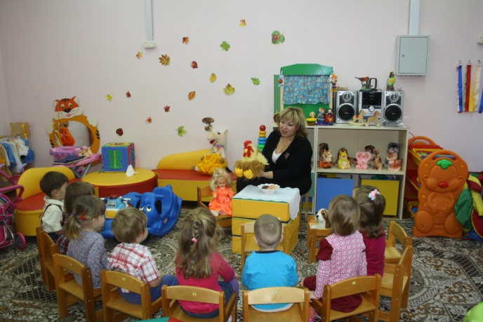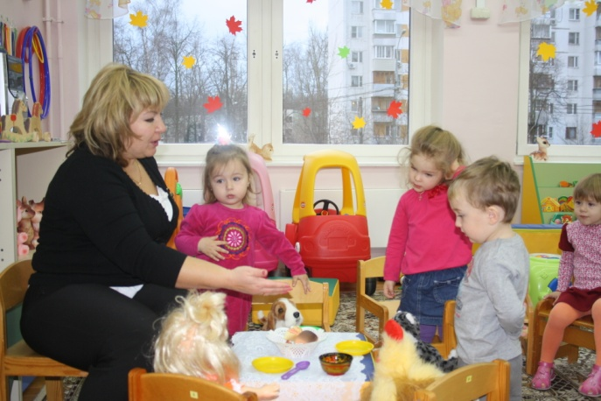

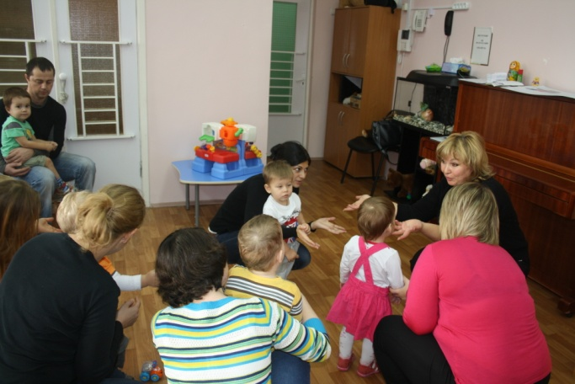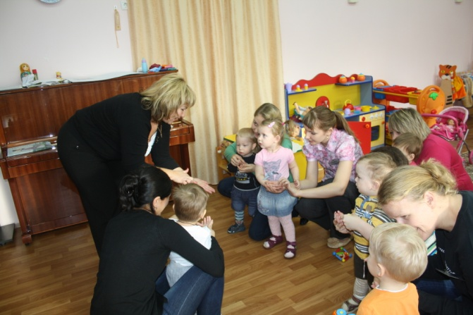

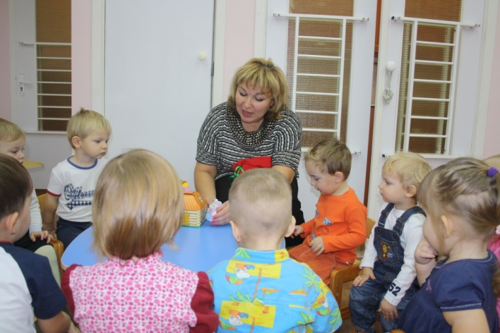

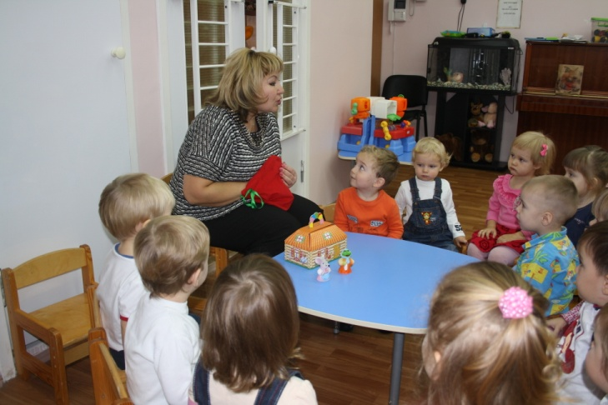  
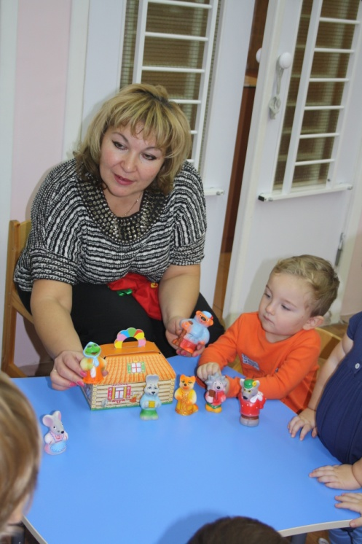

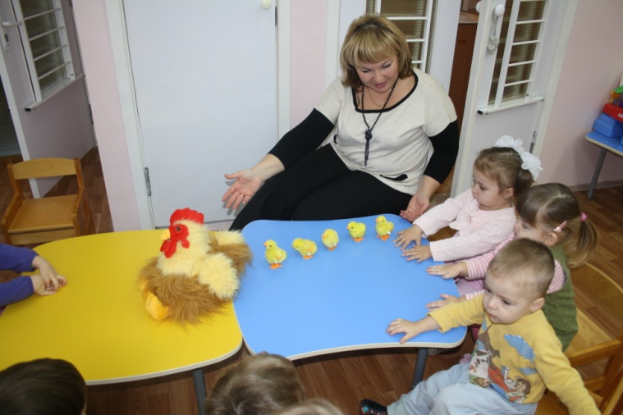

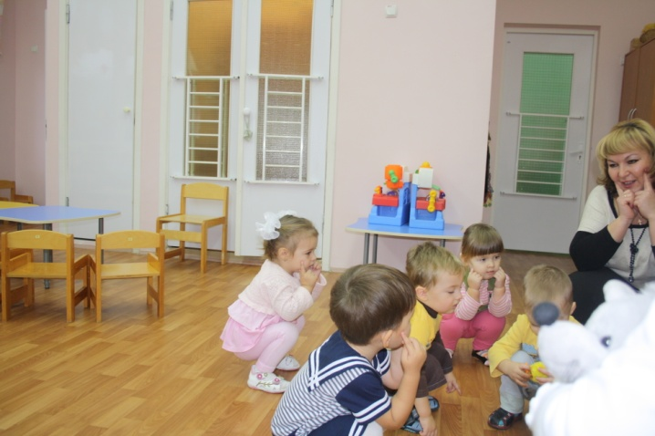

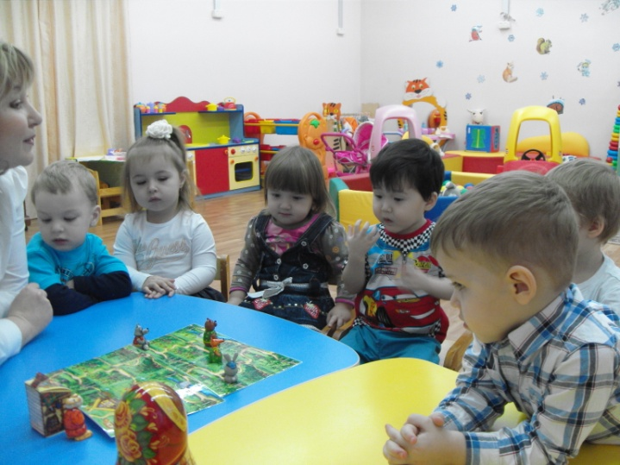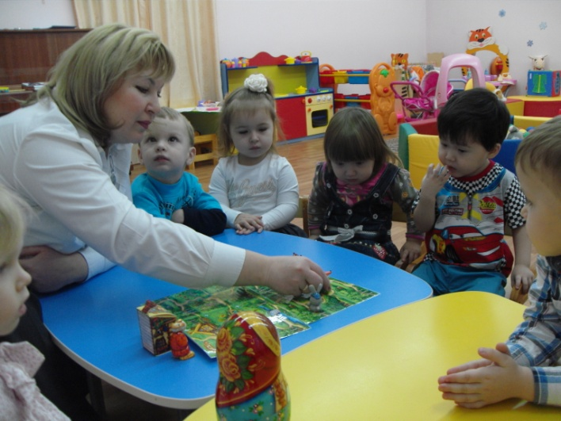

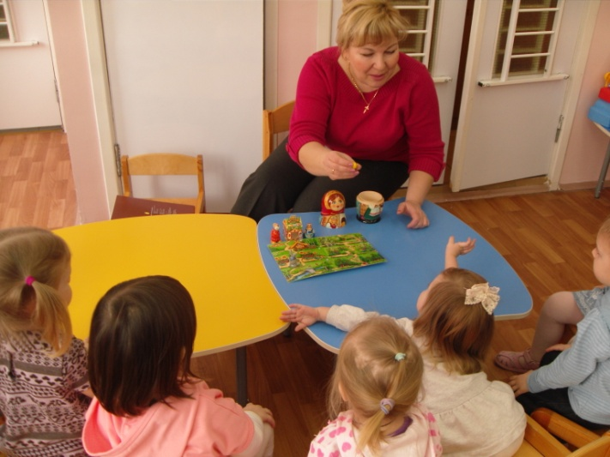

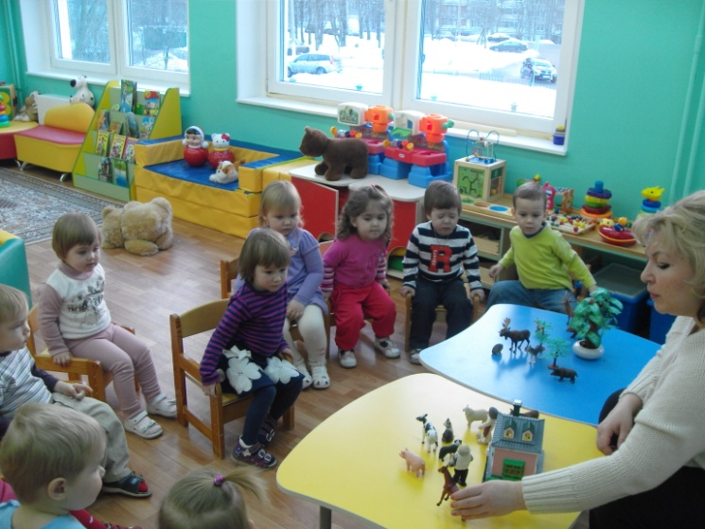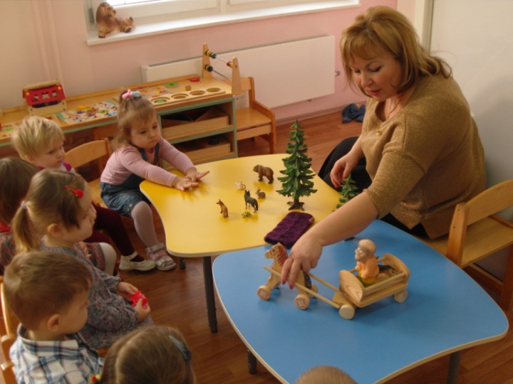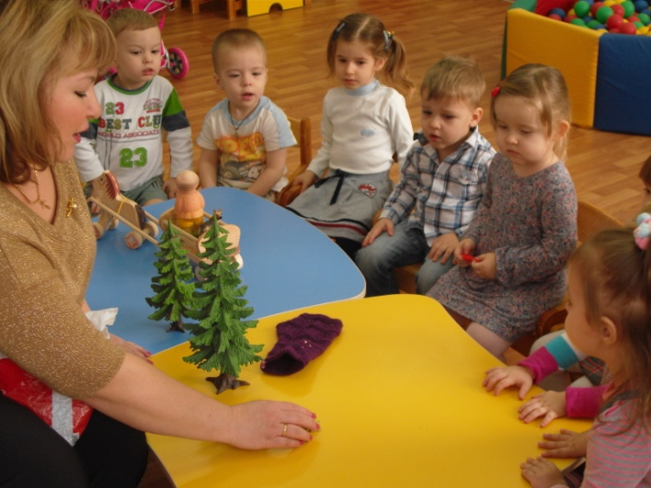

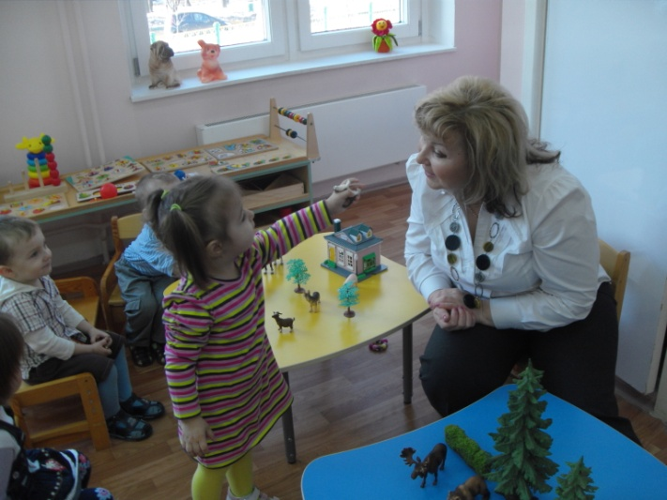

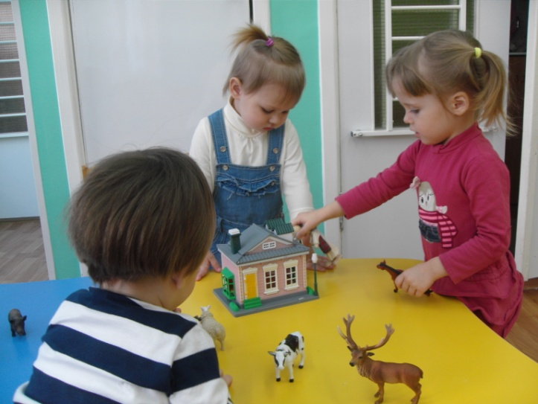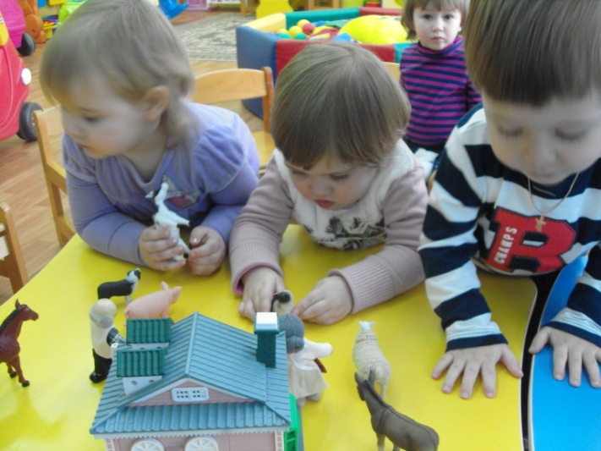

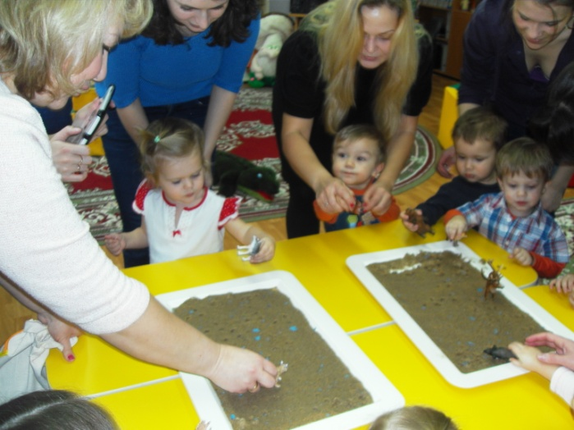

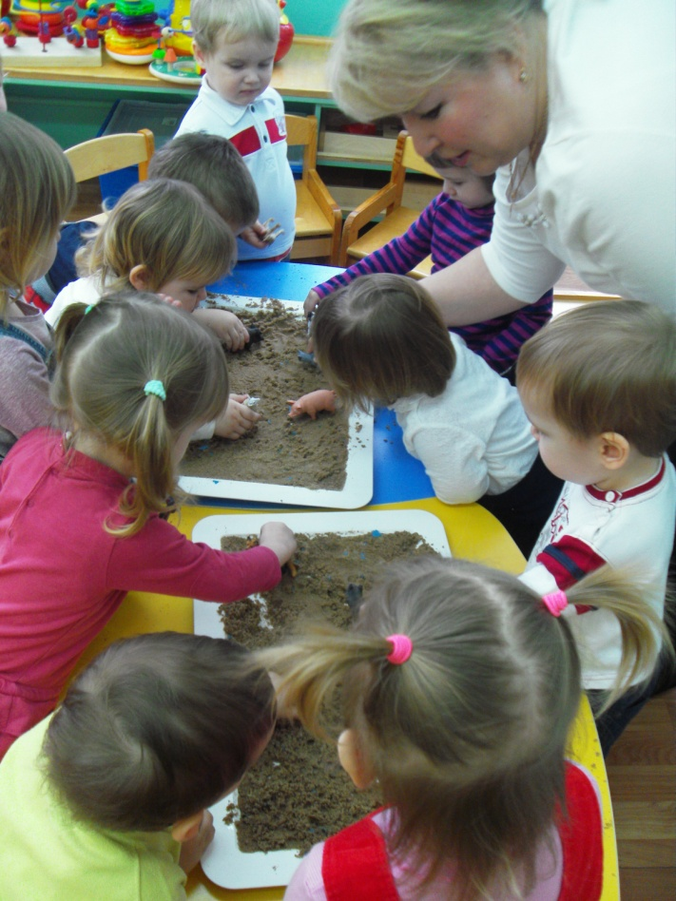

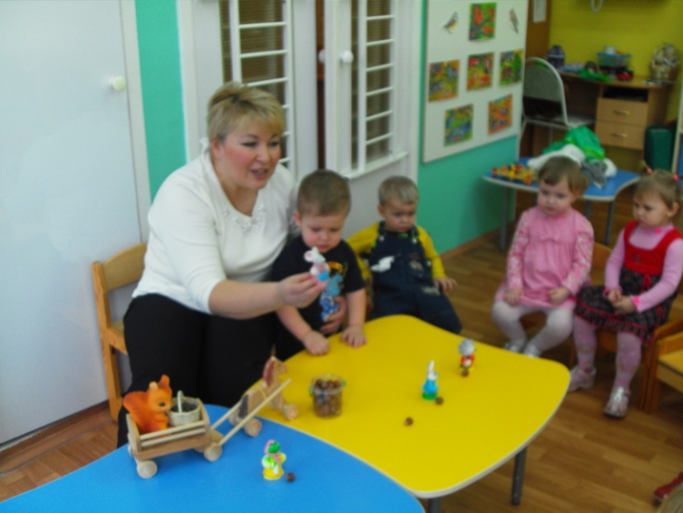

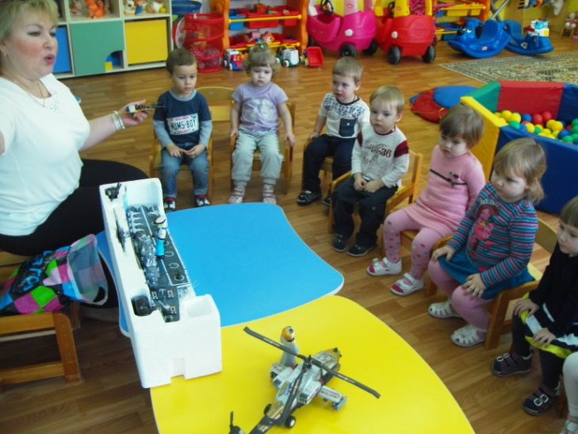

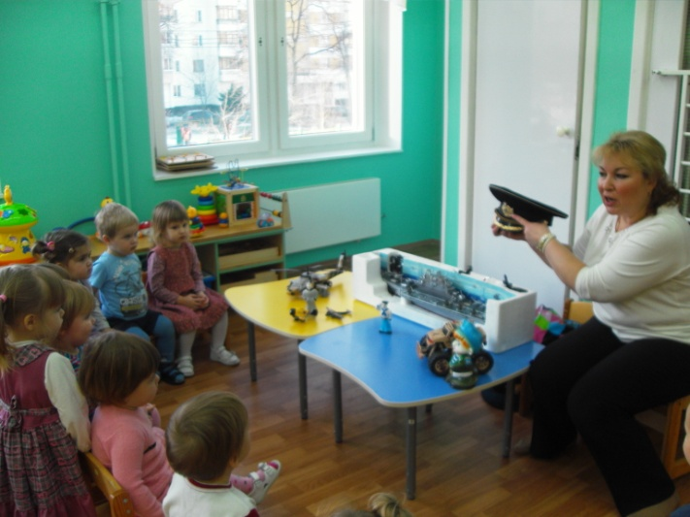

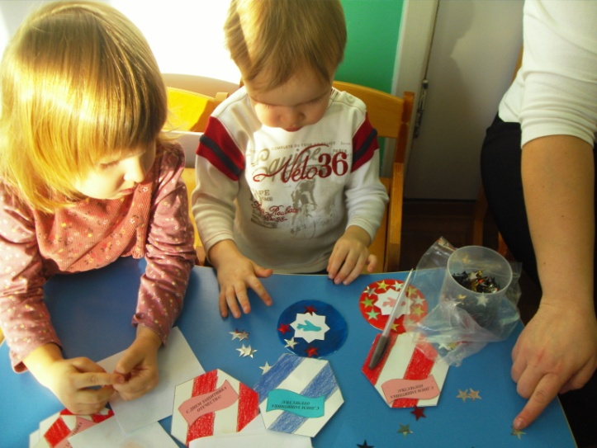

ГБОУ СОШ №629 г.Москвы

Дошкольное отделение№1

Воспитательгруппы№6»Белочка»

Крупник Наталья Леонидовна.